HỌ VÀ TÊN : LÊ CÔNG ĐẠT

MASV : 1150080130

**THỰC HÀNH BUỔI 8**

# Cài đặt bảng Sach trong CSDL QuanLyBanSach:

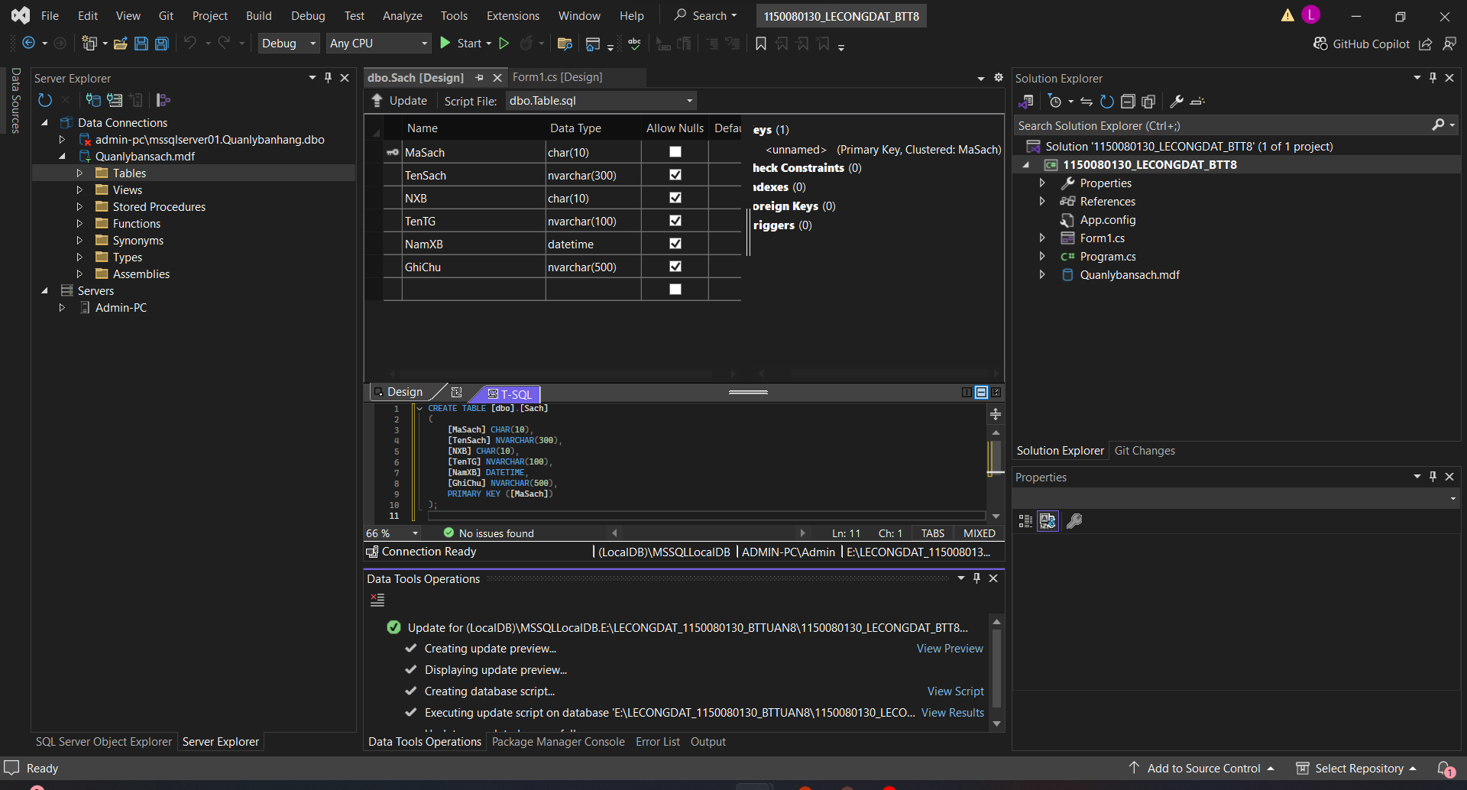

# Cài đặt bảng NhaXuatBan trong CSDL QuanLyBanSach:

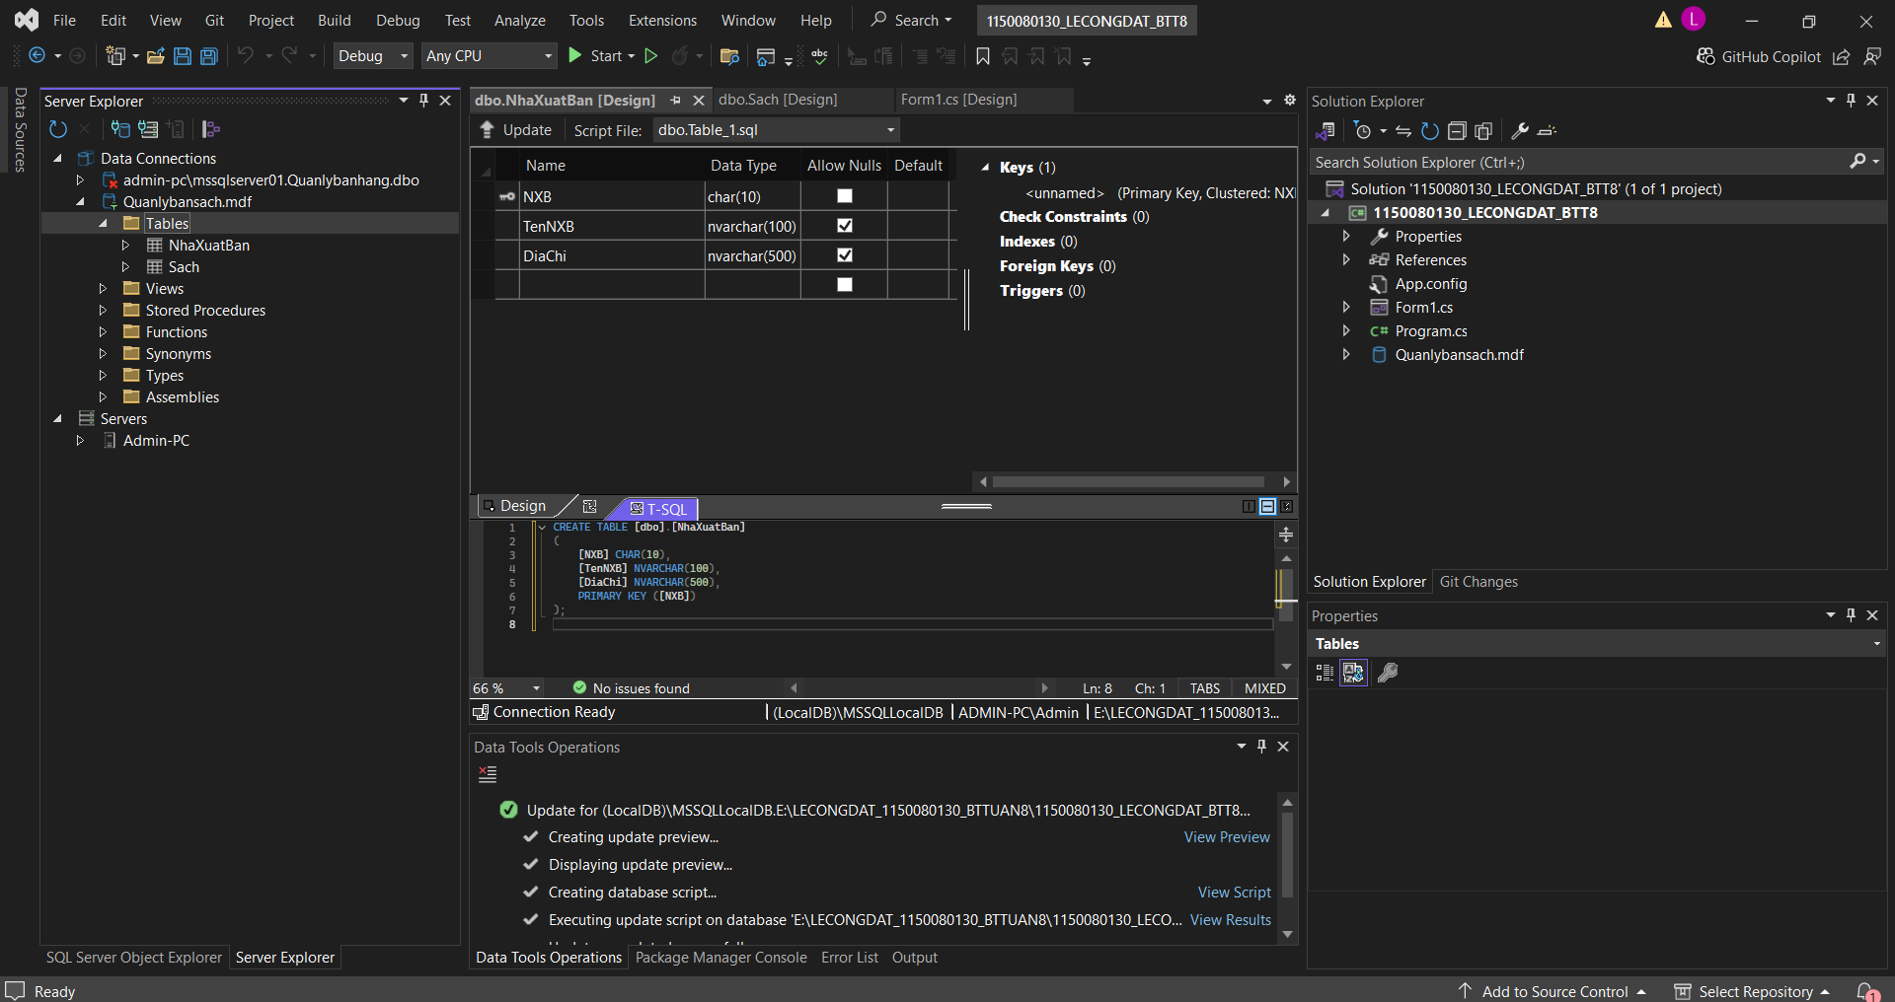

# Tạo liên kết khóa ngoại để kết nối giữa 2 bảng:

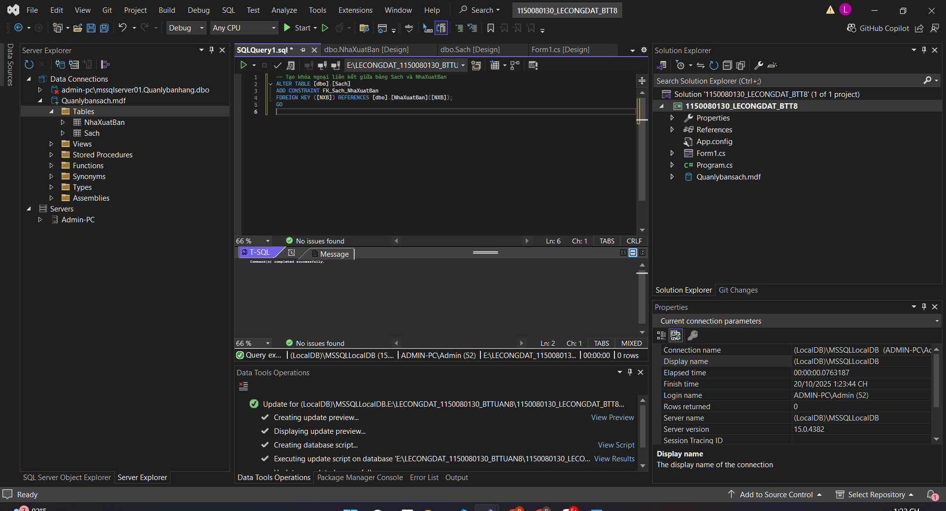

# Thêm dữ liệu

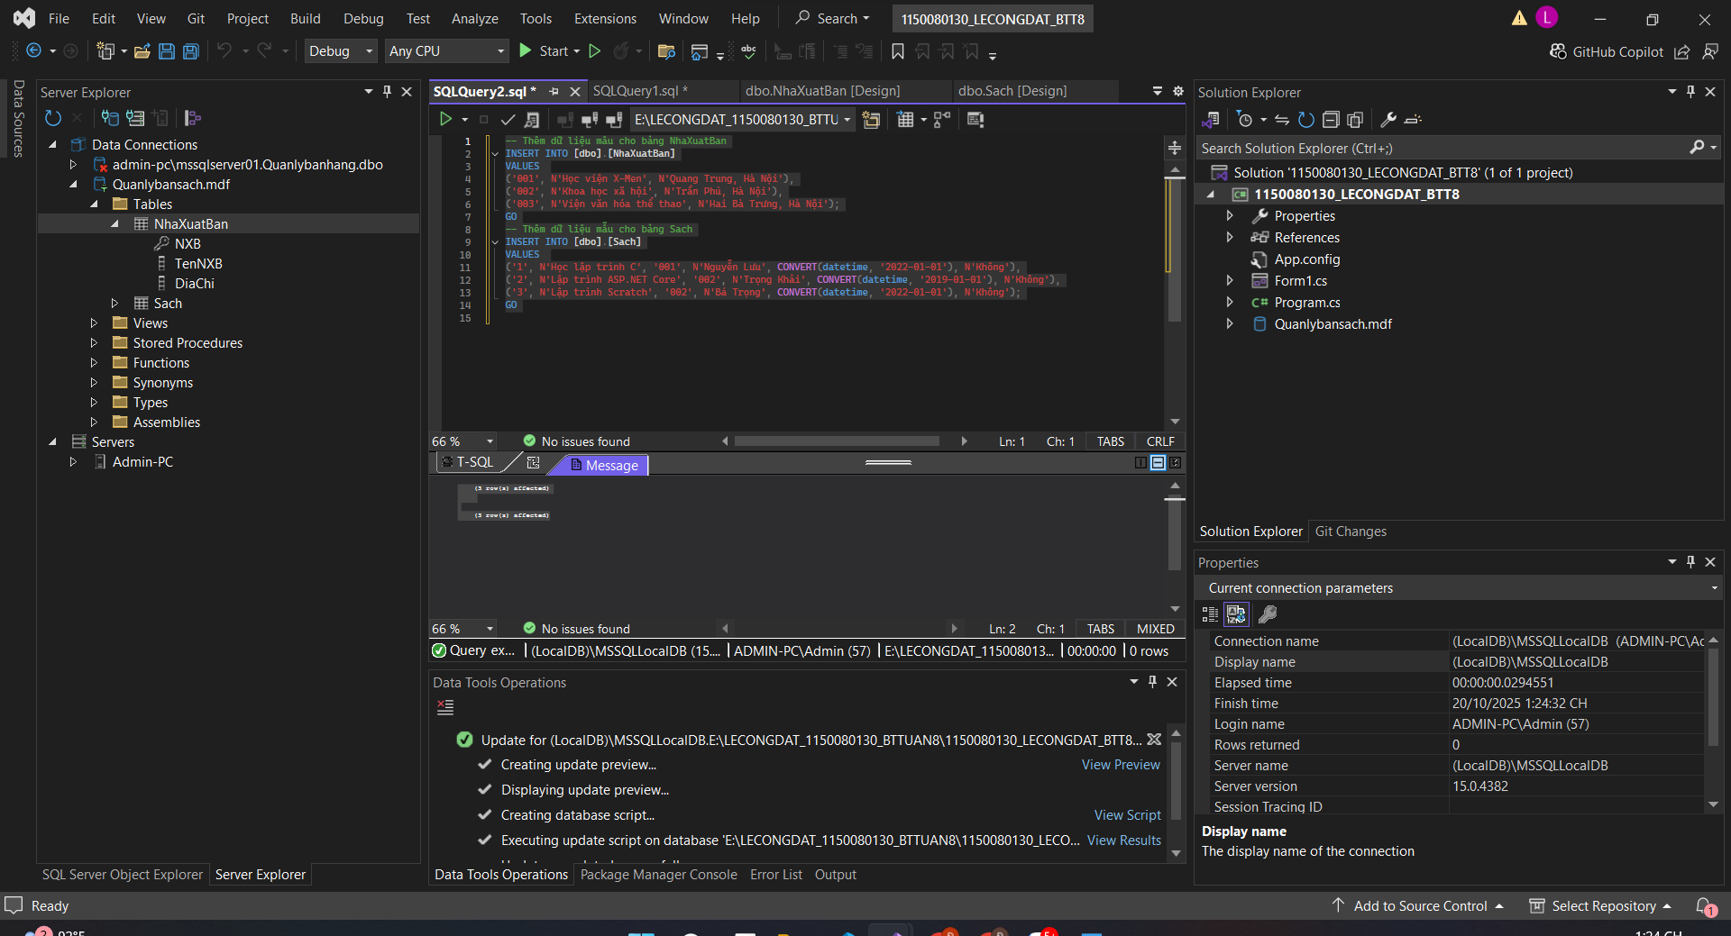

# Thực hành 1: Hiển thị danh sách nhà xuất bản sách.

## Code T-SQL:

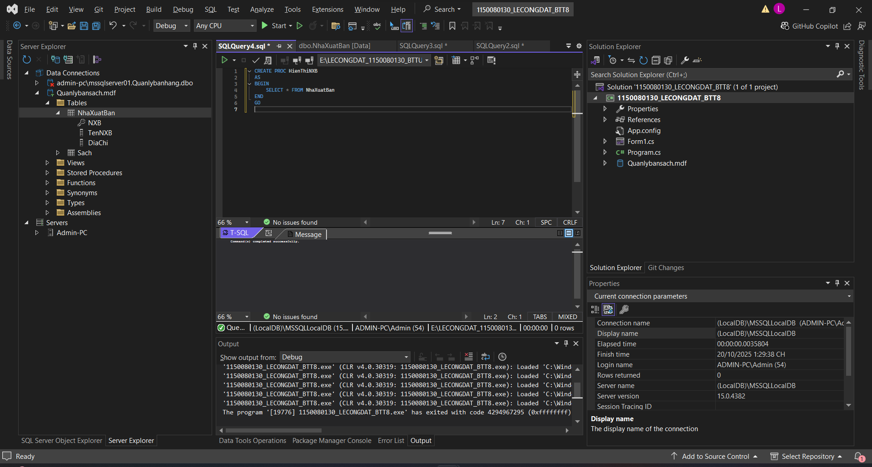

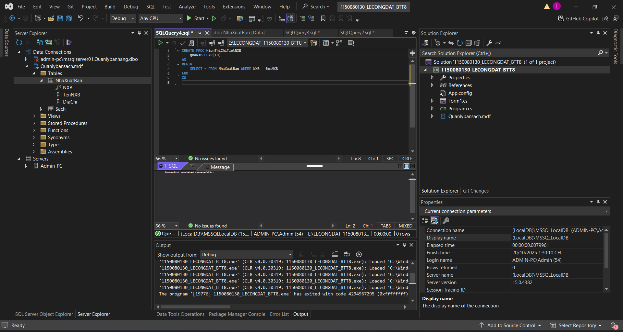

## Code :

using System;

using System.Data;

using System.Data.SqlClient;

using System.Windows.Forms;

namespace QuanLySach

{

public partial class Form1 : Form

{

string strCon = @"Data Source=(LocalDB)\MSSQLLocalDB;

AttachDbFilename=E:\LECONGDAT_1150080130_BTTUAN8\1150080130_LECONGDAT_BTT8\1150080130_LECONGDAT_BTT8\Quanlybansach.mdf;

Integrated Security=True";

SqlConnection sqlCon = null;

public Form1()

{

InitializeComponent();

}

private void MoKetNoi()

{

if (sqlCon == null)

sqlCon = new SqlConnection(strCon);

if (sqlCon.State == ConnectionState.Closed)

sqlCon.Open();

}

private void DongKetNoi()

{

if (sqlCon != null && sqlCon.State == ConnectionState.Open)

sqlCon.Close();

}

private void HienThiDanhSachNXB()

{

MoKetNoi();

SqlCommand sqlCmd = new SqlCommand();

sqlCmd.CommandType = CommandType.StoredProcedure;

sqlCmd.CommandText = "HienThiNXB";

sqlCmd.Connection = sqlCon;

SqlDataReader reader = sqlCmd.ExecuteReader();

lsvDanhSach.Items.Clear();

while (reader.Read())

{

string maNXB = reader.GetString(0);

string tenNXB = reader.GetString(1);

string diaChi = reader.GetString(2);

ListViewItem lvi = new ListViewItem(maNXB);

lvi.SubItems.Add(tenNXB);

lvi.SubItems.Add(diaChi);

lsvDanhSach.Items.Add(lvi);

}

reader.Close();

DongKetNoi();

}

private void Form1_Load(object sender, EventArgs e)

{

HienThiDanhSachNXB();

}

private void lsvDanhSach_SelectedIndexChanged(object sender, EventArgs e)

{

if (lsvDanhSach.SelectedItems.Count == 0)

return;

ListViewItem lvi = lsvDanhSach.SelectedItems[0];

string maNXB = lvi.SubItems[0].Text;

HienThiThongTinNXBTheoMa(maNXB);

}

private void HienThiThongTinNXBTheoMa(string maNXB)

{

MoKetNoi();

SqlCommand sqlCmd = new SqlCommand();

sqlCmd.CommandType = CommandType.StoredProcedure;

sqlCmd.CommandText = "HienThiChiTietNXB";

sqlCmd.Connection = sqlCon;

SqlParameter parMaNXB = new SqlParameter("@maNXB", SqlDbType.Char);

parMaNXB.Value = maNXB;

sqlCmd.Parameters.Add(parMaNXB);

SqlDataReader reader = sqlCmd.ExecuteReader();

txtMaNXB.Text = txtTenNXB.Text = txtDiaChi.Text = "";

if (reader.Read())

{

txtMaNXB.Text = reader.GetString(0);

txtTenNXB.Text = reader.GetString(1);

txtDiaChi.Text = reader.GetString(2);

}

reader.Close();

DongKetNoi();

}

}

}

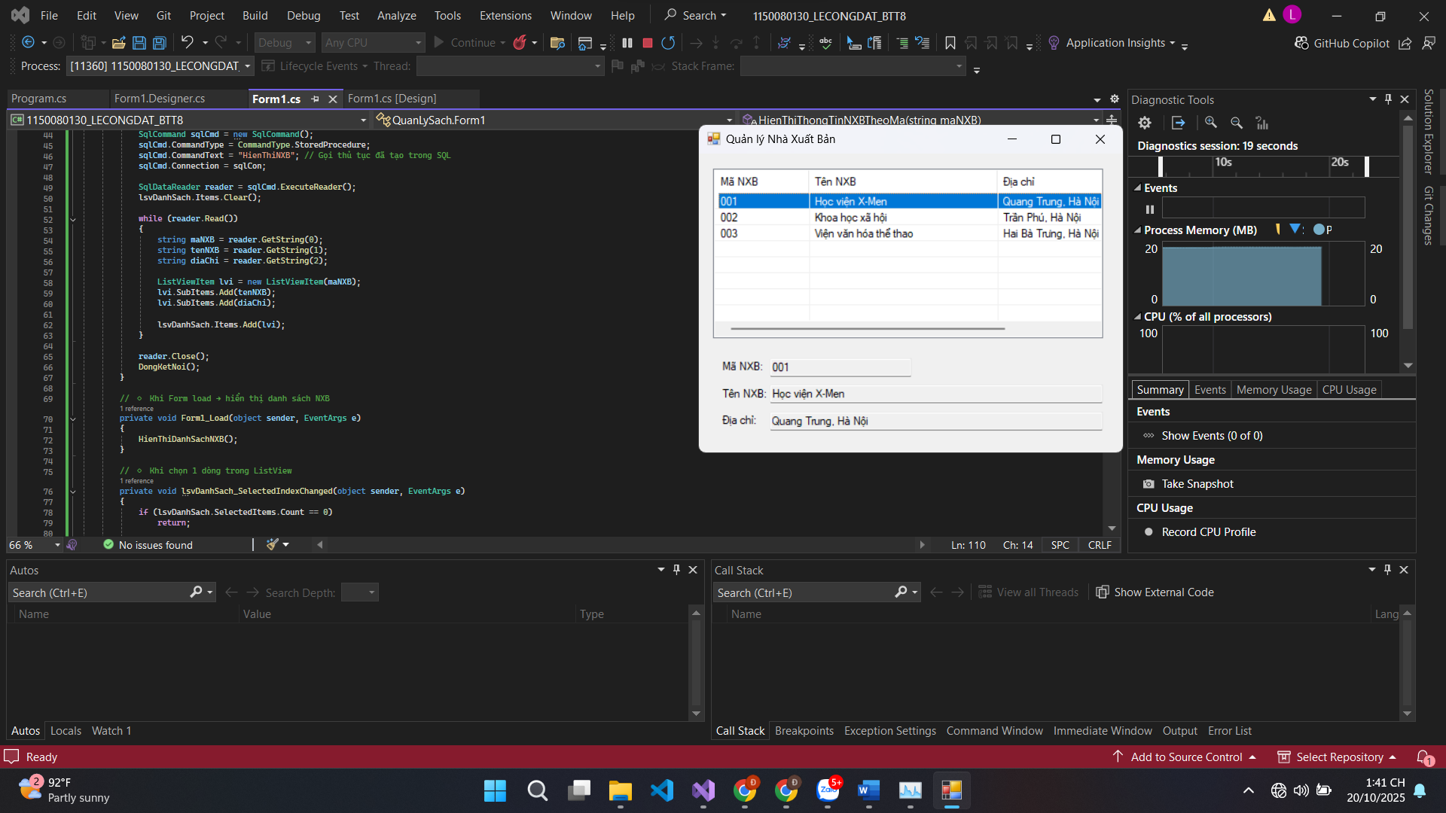

# Thực hành 2: Thêm dữ liệu cho bảng Nhà xuất bản

## Code T-SQL:

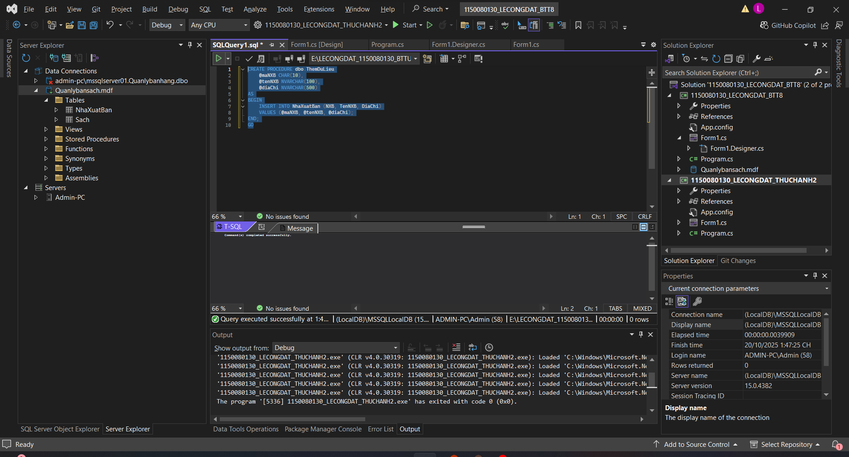

## Code :

using System;

using System.Data;

using System.Data.SqlClient;

using System.Windows.Forms;

namespace QuanLySach

{

public partial class Form2 : Form

{

// 🔹 Chuỗi kết nối

string strCon = @"Data Source=(LocalDB)\MSSQLLocalDB;

AttachDbFilename=E:\LECONGDAT_1150080130_BTTUAN8\1150080130_LECONGDAT_BTT8\1150080130_LECONGDAT_BTT8\Quanlybansach.mdf;

Integrated Security=True";

SqlConnection sqlCon = null;

public Form2()

{

InitializeComponent();

}

// 🔹 Mở kết nối

private void MoKetNoi()

{

if (sqlCon == null)

sqlCon = new SqlConnection(strCon);

if (sqlCon.State == ConnectionState.Closed)

sqlCon.Open();

}

// 🔹 Đóng kết nối

private void DongKetNoi()

{

if (sqlCon != null && sqlCon.State == ConnectionState.Open)

sqlCon.Close();

}

// 🔹 Hiển thị danh sách Nhà Xuất Bản

private void HienThiDanhSachNXB()

{

MoKetNoi();

SqlCommand sqlCmd = new SqlCommand();

sqlCmd.CommandType = CommandType.StoredProcedure;

sqlCmd.CommandText = "HienThiNXB";

sqlCmd.Connection = sqlCon;

SqlDataReader reader = sqlCmd.ExecuteReader();

lsvDanhSach.Items.Clear();

while (reader.Read())

{

string maNXB = reader.GetString(0);

string tenNXB = reader.GetString(1);

string diaChi = reader.GetString(2);

ListViewItem lvi = new ListViewItem(maNXB);

lvi.SubItems.Add(tenNXB);

lvi.SubItems.Add(diaChi);

lsvDanhSach.Items.Add(lvi);

}

reader.Close();

DongKetNoi();

}

// 🔹 Form Load

private void Form1_Load(object sender, EventArgs e)

{

HienThiDanhSachNXB();

}

// 🔹 Nút Thêm Nhà Xuất Bản

private void btnThem_Click(object sender, EventArgs e)

{

if (string.IsNullOrWhiteSpace(txtMaNXB.Text) ||

string.IsNullOrWhiteSpace(txtTenNXB.Text) ||

string.IsNullOrWhiteSpace(txtDiaChi.Text))

{

MessageBox.Show("Vui lòng nhập đầy đủ thông tin!", "Thông báo");

return;

}

try

{

MoKetNoi();

SqlCommand sqlCmd = new SqlCommand("ThemDuLieu", sqlCon);

sqlCmd.CommandType = CommandType.StoredProcedure;

sqlCmd.Parameters.AddWithValue("@maNXB", txtMaNXB.Text.Trim());

sqlCmd.Parameters.AddWithValue("@tenNXB", txtTenNXB.Text.Trim());

sqlCmd.Parameters.AddWithValue("@diaChi", txtDiaChi.Text.Trim());

int result = sqlCmd.ExecuteNonQuery();

if (result > 0)

{

MessageBox.Show("Thêm nhà xuất bản thành công!", "Thông báo");

HienThiDanhSachNXB();

txtMaNXB.Clear();

txtTenNXB.Clear();

txtDiaChi.Clear();

}

else

{

MessageBox.Show("Không thể thêm dữ liệu!", "Lỗi");

}

}

catch (Exception ex)

{

MessageBox.Show("Lỗi: " + ex.Message);

}

finally

{

DongKetNoi();

}

}

}

}

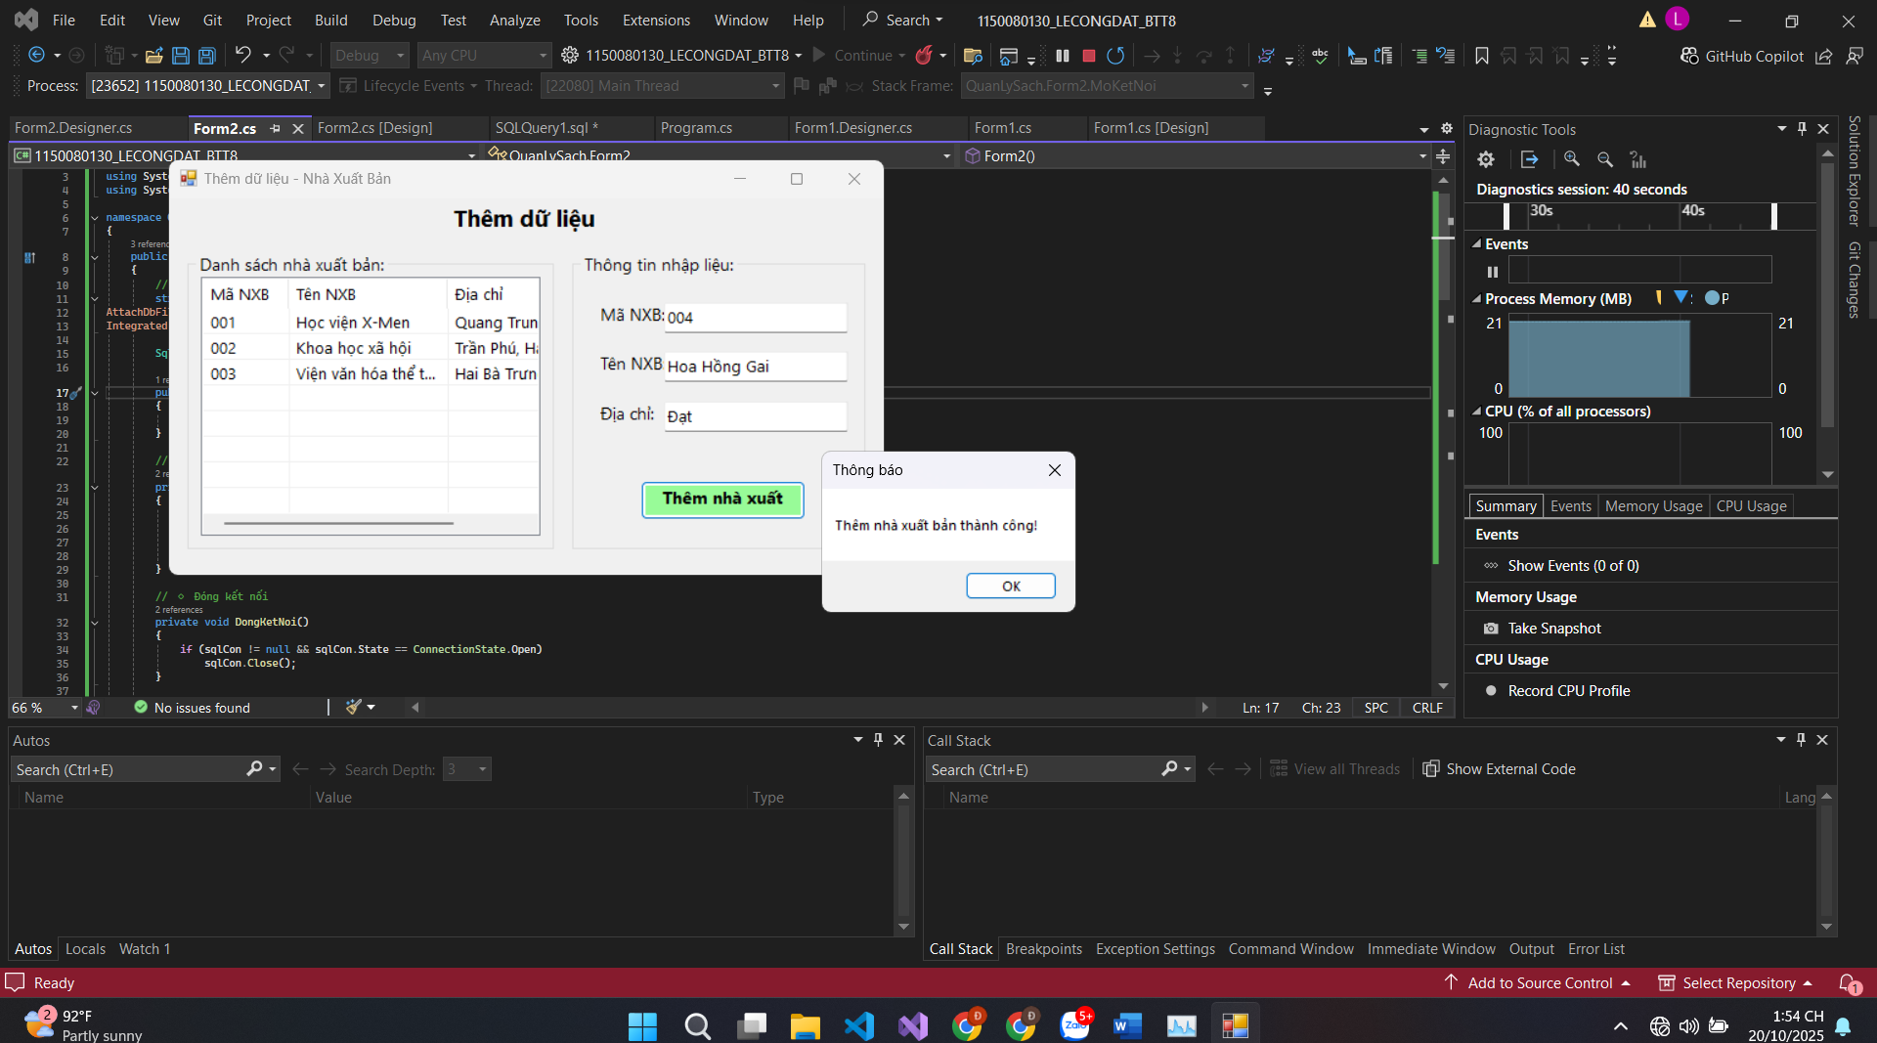

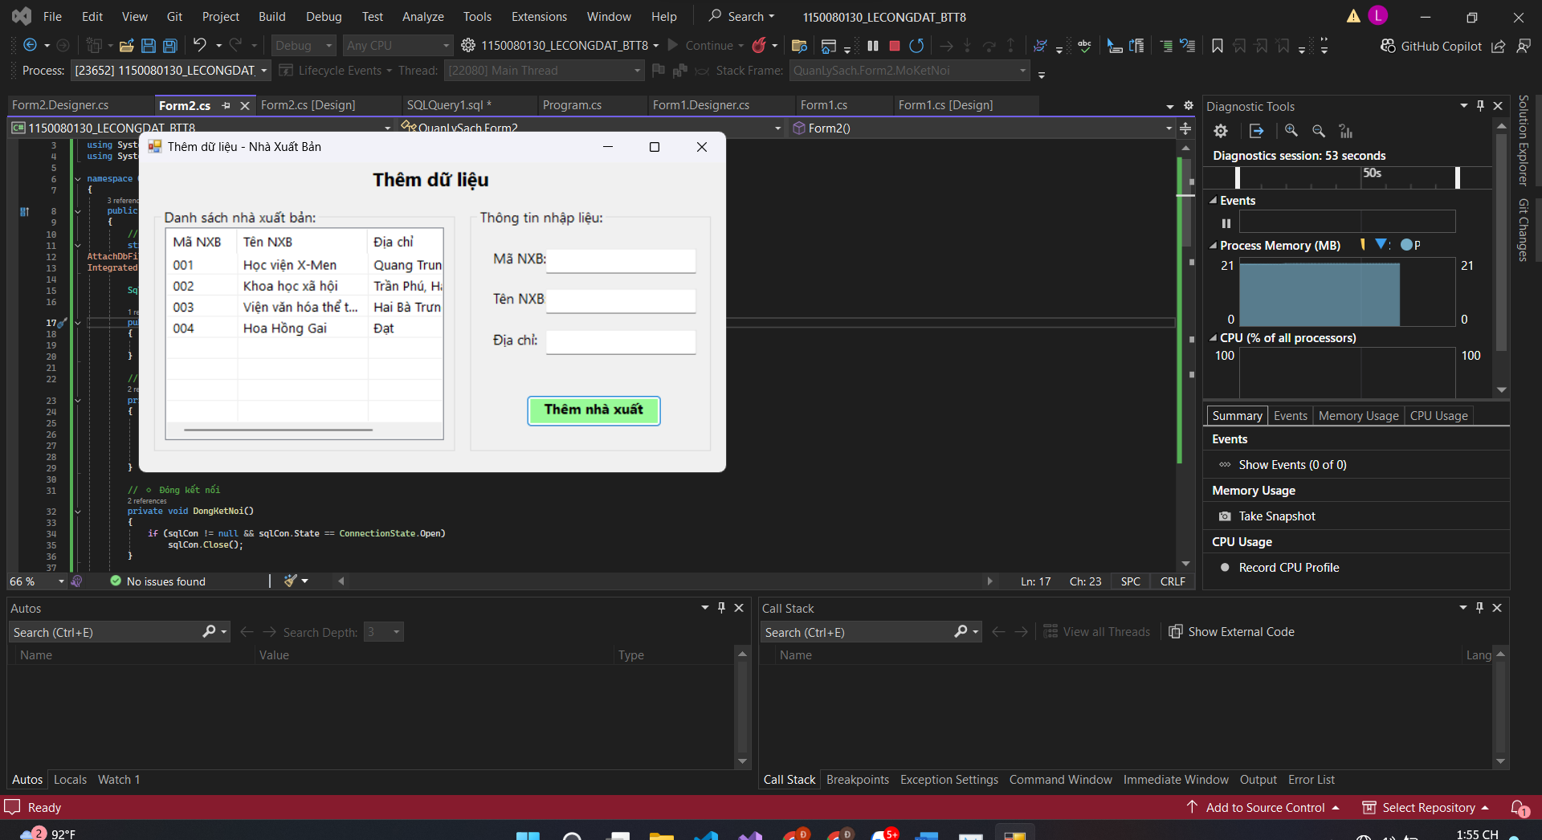

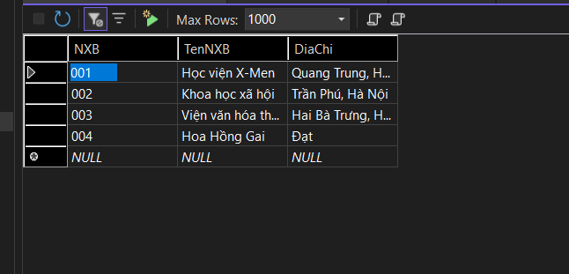

# Thực hành 3: Sửa dữ liệu cho bảng Nhà Xuất bản.

## Code T-SQL:

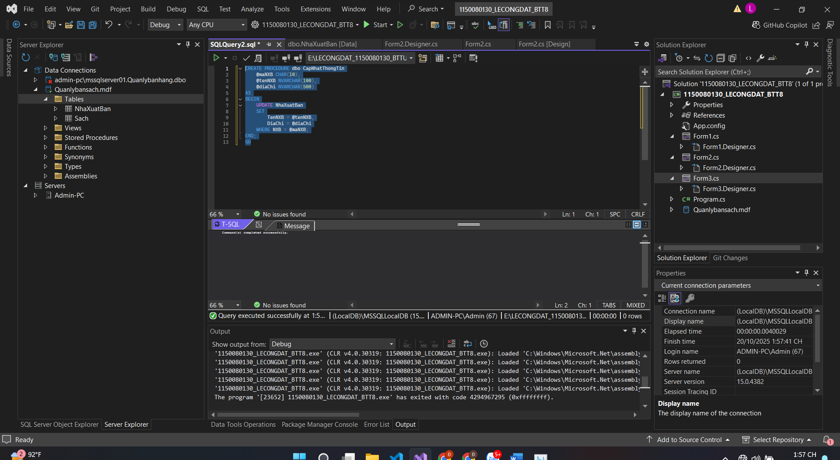

## Code :

using System;

using System.Data;

using System.Data.SqlClient;

using System.Windows.Forms;

namespace QuanLySach

{

public partial class Form3 : Form

{

// 🔹 Chuỗi kết nối

// 🔹 Chuỗi kết nối

string strCon = @"Data Source=(LocalDB)\MSSQLLocalDB;

AttachDbFilename=E:\LECONGDAT_1150080130_BTTUAN8\1150080130_LECONGDAT_BTT8\1150080130_LECONGDAT_BTT8\Quanlybansach.mdf;

Integrated Security=True";

SqlConnection sqlCon = null;

public Form3()

{

InitializeComponent();

}

// 🔹 Mở kết nối

private void MoKetNoi()

{

if (sqlCon == null)

sqlCon = new SqlConnection(strCon);

if (sqlCon.State == ConnectionState.Closed)

sqlCon.Open();

}

// 🔹 Đóng kết nối

private void DongKetNoi()

{

if (sqlCon != null && sqlCon.State == ConnectionState.Open)

sqlCon.Close();

}

// 🔹 Hiển thị danh sách NXB

private void HienThiDanhSachNXB()

{

MoKetNoi();

SqlCommand sqlCmd = new SqlCommand("HienThiNXB", sqlCon);

sqlCmd.CommandType = CommandType.StoredProcedure;

SqlDataReader reader = sqlCmd.ExecuteReader();

lsvDanhSach.Items.Clear();

while (reader.Read())

{

string maNXB = reader.GetString(0);

string tenNXB = reader.GetString(1);

string diaChi = reader.GetString(2);

ListViewItem lvi = new ListViewItem(maNXB);

lvi.SubItems.Add(tenNXB);

lvi.SubItems.Add(diaChi);

lsvDanhSach.Items.Add(lvi);

}

reader.Close();

DongKetNoi();

}

// 🔹 Load Form3

private void Form3_Load(object sender, EventArgs e)

{

HienThiDanhSachNXB();

}

// 🔹 Khi chọn dòng trong ListView

private void lsvDanhSach_SelectedIndexChanged(object sender, EventArgs e)

{

if (lsvDanhSach.SelectedItems.Count == 0)

return;

ListViewItem lvi = lsvDanhSach.SelectedItems[0];

txtMaNXB.Text = lvi.SubItems[0].Text;

txtTenNXB.Text = lvi.SubItems[1].Text;

txtDiaChi.Text = lvi.SubItems[2].Text;

}

// 🔹 Nút Cập nhật thông tin

private void btnCapNhat_Click(object sender, EventArgs e)

{

if (string.IsNullOrWhiteSpace(txtMaNXB.Text))

{

MessageBox.Show("Vui lòng chọn một nhà xuất bản để cập nhật!", "Thông báo");

return;

}

try

{

MoKetNoi();

SqlCommand sqlCmd = new SqlCommand("CapNhatThongTin", sqlCon);

sqlCmd.CommandType = CommandType.StoredProcedure;

sqlCmd.Parameters.AddWithValue("@maNXB", txtMaNXB.Text.Trim());

sqlCmd.Parameters.AddWithValue("@tenNXB", txtTenNXB.Text.Trim());

sqlCmd.Parameters.AddWithValue("@diaChi", txtDiaChi.Text.Trim());

int result = sqlCmd.ExecuteNonQuery();

if (result > 0)

{

MessageBox.Show("Cập nhật thành công!", "Thông báo");

HienThiDanhSachNXB();

}

else

{

MessageBox.Show("Không thể cập nhật dữ liệu!", "Lỗi");

}

}

catch (Exception ex)

{

MessageBox.Show("Lỗi: " + ex.Message);

}

finally

{

DongKetNoi();

}

}

}

}

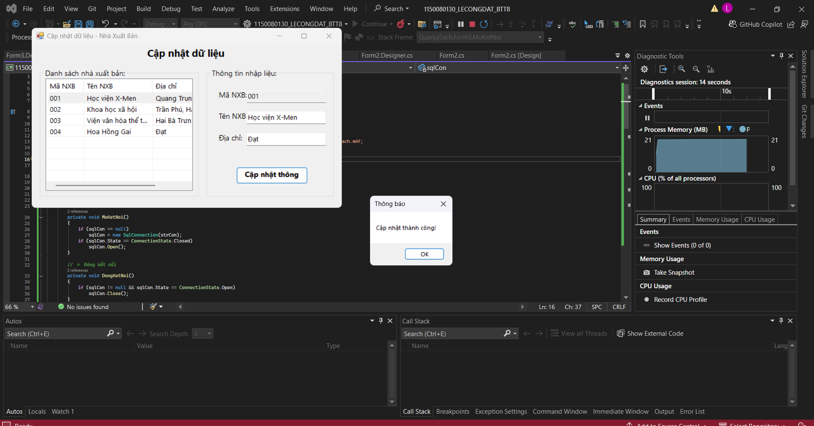

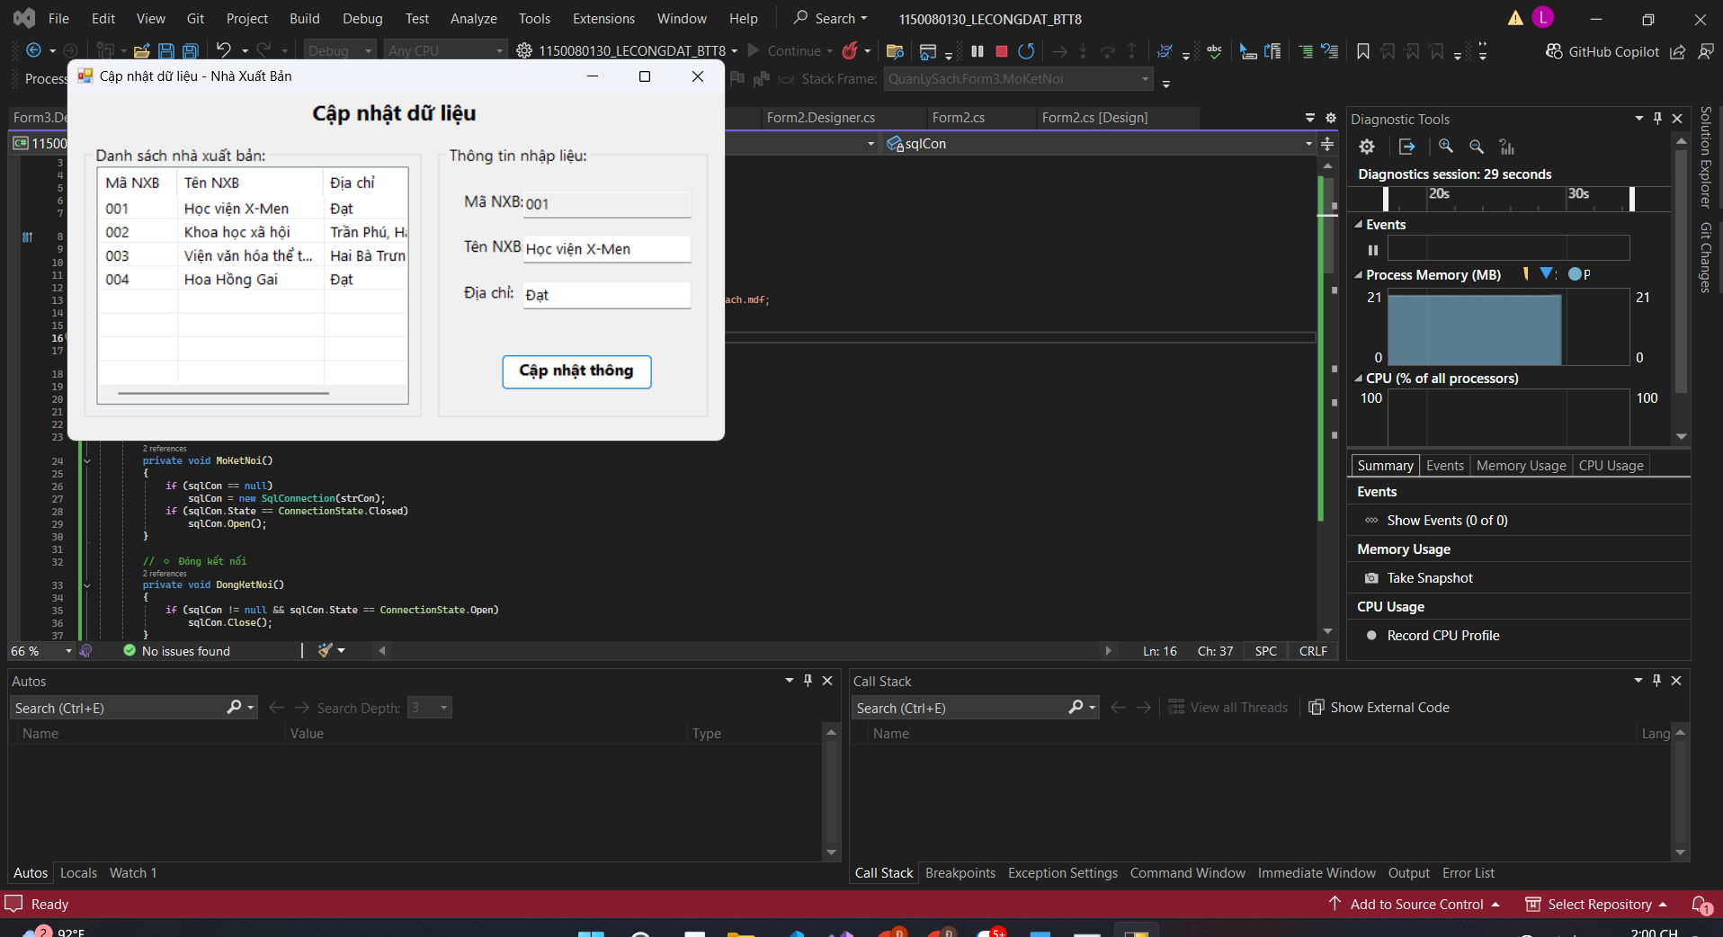

# Thực hành 4: Xóa dữ liệu cho bảng Nhà xuất bản.

## Code T-SQL:

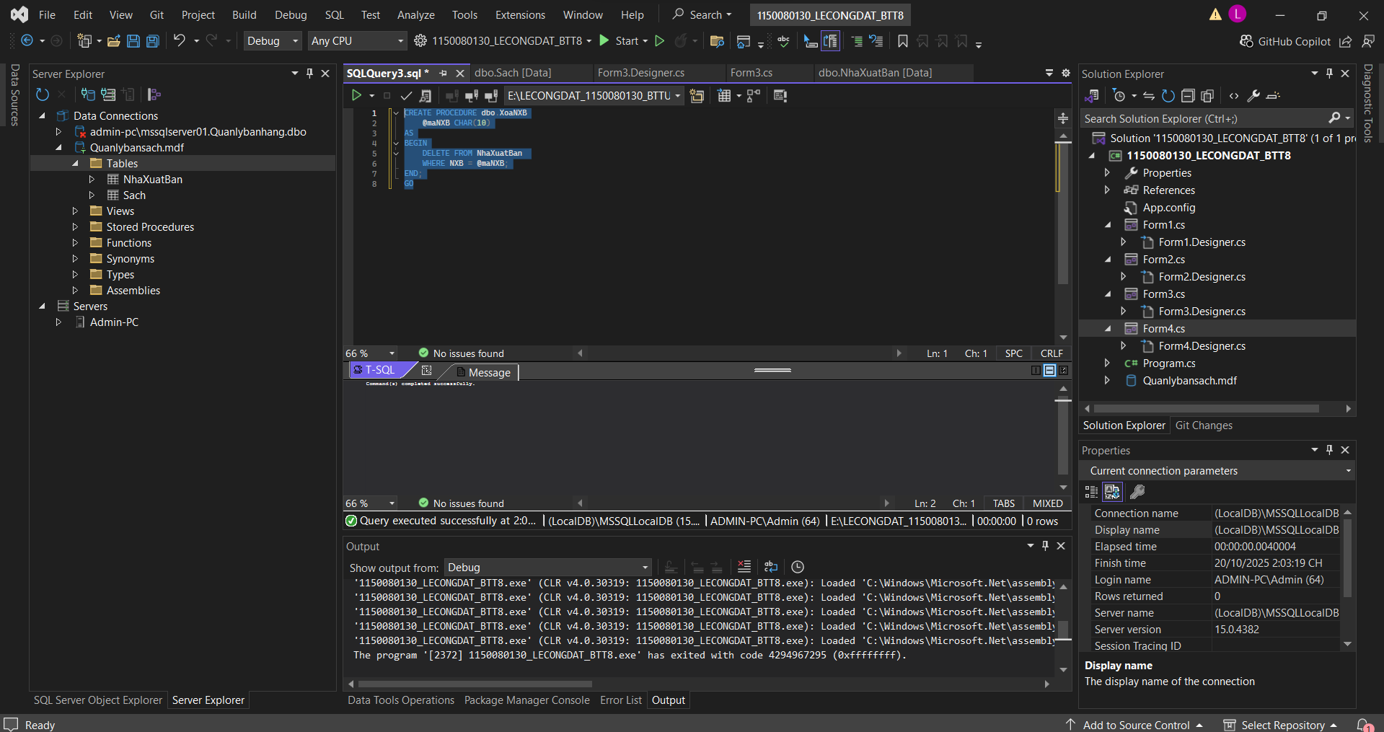

## Code :

using System;

using System.Data;

using System.Data.SqlClient;

using System.Windows.Forms;

namespace QuanLySach

{

public partial class Form4 : Form

{

// 🔹 Chuỗi kết nối

// 🔹 Chuỗi kết nối

string strCon = @"Data Source=(LocalDB)\MSSQLLocalDB;

AttachDbFilename=E:\LECONGDAT_1150080130_BTTUAN8\1150080130_LECONGDAT_BTT8\1150080130_LECONGDAT_BTT8\Quanlybansach.mdf;

Integrated Security=True";

SqlConnection sqlCon = null;

public Form4()

{

InitializeComponent();

}

// 🔹 Mở kết nối

private void MoKetNoi()

{

if (sqlCon == null)

sqlCon = new SqlConnection(strCon);

if (sqlCon.State == ConnectionState.Closed)

sqlCon.Open();

}

// 🔹 Đóng kết nối

private void DongKetNoi()

{

if (sqlCon != null && sqlCon.State == ConnectionState.Open)

sqlCon.Close();

}

// 🔹 Hiển thị danh sách NXB

private void HienThiDanhSachNXB()

{

MoKetNoi();

SqlCommand sqlCmd = new SqlCommand("HienThiNXB", sqlCon);

sqlCmd.CommandType = CommandType.StoredProcedure;

SqlDataReader reader = sqlCmd.ExecuteReader();

lsvDanhSach.Items.Clear();

while (reader.Read())

{

string maNXB = reader.GetString(0);

string tenNXB = reader.GetString(1);

string diaChi = reader.GetString(2);

ListViewItem lvi = new ListViewItem(maNXB);

lvi.SubItems.Add(tenNXB);

lvi.SubItems.Add(diaChi);

lsvDanhSach.Items.Add(lvi);

}

reader.Close();

DongKetNoi();

}

// 🔹 Form Load

private void Form4_Load(object sender, EventArgs e)

{

HienThiDanhSachNXB();

}

// 🔹 Nút Xóa dữ liệu

private void btnXoa_Click(object sender, EventArgs e)

{

if (lsvDanhSach.SelectedItems.Count == 0)

{

MessageBox.Show("Vui lòng chọn một nhà xuất bản để xóa!", "Thông báo",

MessageBoxButtons.OK, MessageBoxIcon.Warning);

return;

}

ListViewItem lvi = lsvDanhSach.SelectedItems[0];

string maNXB = lvi.SubItems[0].Text;

DialogResult dr = MessageBox.Show(

$"Bạn có chắc chắn muốn xóa NXB có mã [{maNXB}] không?",

"Xác nhận xóa",

MessageBoxButtons.YesNo,

MessageBoxIcon.Question);

if (dr == DialogResult.No)

return;

try

{

MoKetNoi();

SqlCommand sqlCmd = new SqlCommand("XoaNXB", sqlCon);

sqlCmd.CommandType = CommandType.StoredProcedure;

sqlCmd.Parameters.AddWithValue("@maNXB", maNXB);

int result = sqlCmd.ExecuteNonQuery();

if (result > 0)

{

MessageBox.Show("Đã xóa thành công!", "Thông báo",

MessageBoxButtons.OK, MessageBoxIcon.Information);

HienThiDanhSachNXB();

}

else

{

MessageBox.Show("Không thể xóa dữ liệu!", "Lỗi",

MessageBoxButtons.OK, MessageBoxIcon.Error);

}

}

catch (Exception ex)

{

MessageBox.Show("Lỗi: " + ex.Message, "Thông báo",

MessageBoxButtons.OK, MessageBoxIcon.Error);

}

finally

{

DongKetNoi();

}

}

}

}

